Міністерство освіти і науки України

Західноукраїнський національний університет

Факультет комп’ютерних інформаційних технологій

Кафедра інформаційно-обчислювальних систем і управління

Лабораторна робота №6.1

З дисципліни ”Основи комп’ютерних наук”

На тему:

” Основи Роботи з GIT та GitHub”

Виконала:

Студентка групи КН-12

Котеленець В.Л.

Тернопіль 2023

**Мета:** Ознайомлення студентів з основами системи контролю версій GIT та платформи GitHub. Розробка навичок управління версіями коду та організації спільної роботи над проектом.

**Частина 1: Основи GIT**

1. Ініціалізація репозиторію:

* Створіть нову папку для репозиторію та ініціалізуйте її як GIT репозиторій.

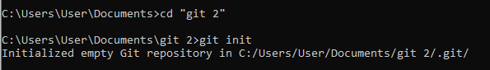

2. Створення та редагування файлів:

* Додайте кілька файлів до репозиторію (README.md, Лаб3.1. ipynb та звіт по ЛБ6).
* Зробіть зміни в одному з файлів.

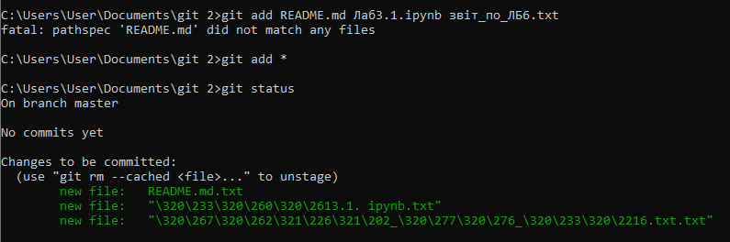

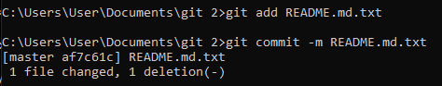

3. Робота з комітами:

* Використовуйте команди git add, git commit для збереження змін.
* Перегляньте історію комітів за допомогою git log.

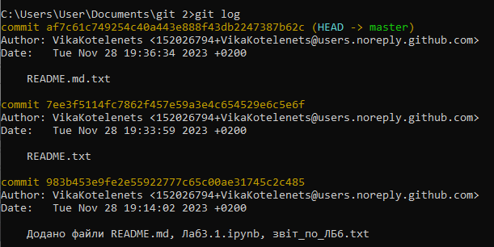

**Частина 2: Робота з GitHub**

1. Створення репозиторію на GitHub:

* Створіть новий репозиторій на GitHub.
* Зв'яжіть локальний репозиторій з віддаленим на GitHub за допомогою git remote add origin [URL].

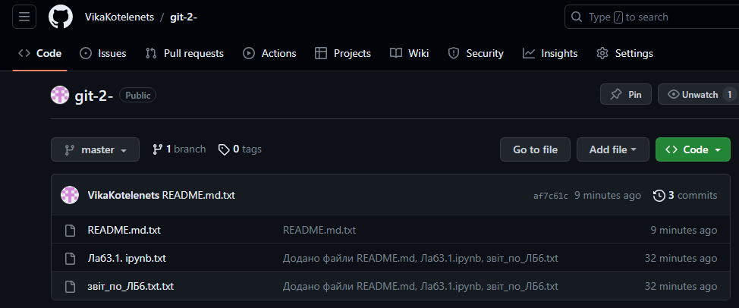

2. Push та Pull:

* Зробіть git push для відправлення локальних змін на GitHub.
* Внесіть зміни в файл на GitHub і виконайте git pull, щоб синхронізувати зміни з локальним репозиторієм.

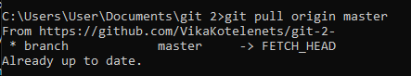

**Частина 3: Співпраця та Гілки**

1. Робота з гілками:

* Створіть нову гілку за допомогою git branch [назва гілки] та переключіться на неї за допомогою git checkout [назва гілки].
* Внесіть зміни в гілці та зробіть коміт.

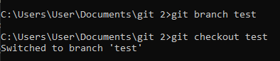

2. Pull Request та Merge:

* Відправте зміни з гілки на GitHub за допомогою git push.
* На GitHub створіть Pull Request для об'єднання гілки з основною гілкою.
* Опишіть зміни та виконайте Merge Pull Request.

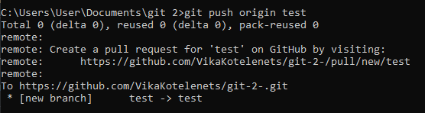

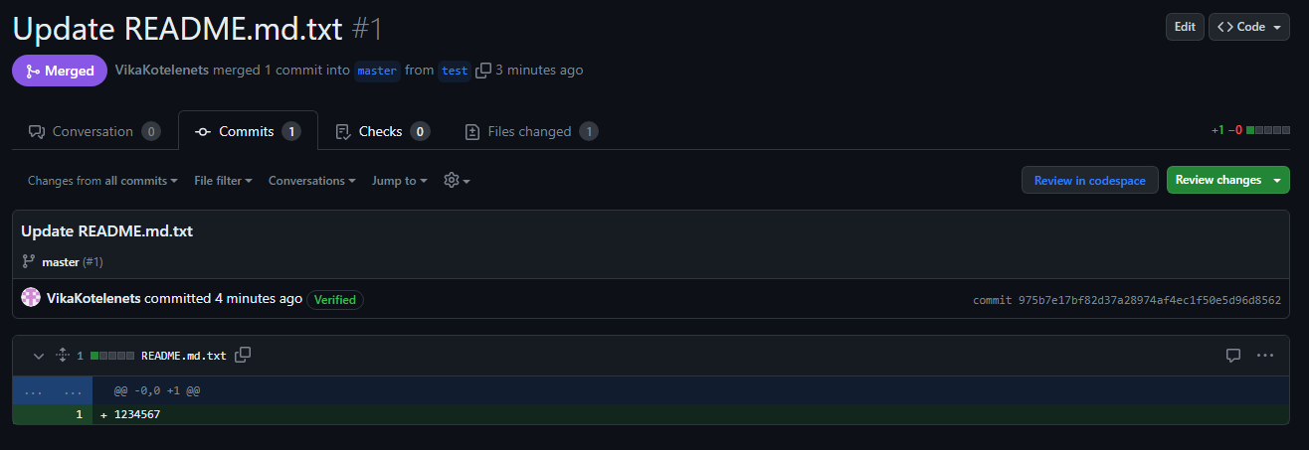

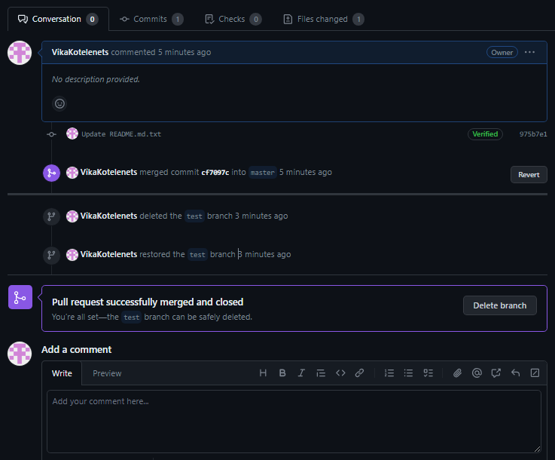

**Частина 6: Тренажер**

* Пройти на тренажері «Вступ», «Їдемо далі» та «Переміщуємо роботу тудисюди»

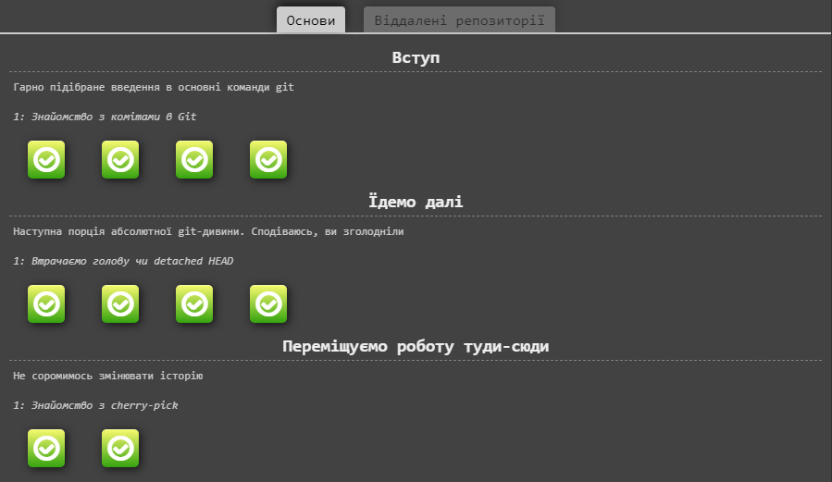

**Частина 5: Звіт**

* Опишіть, як ви могли б використовувати GIT та GitHub у майбутніх проектах

Git та GitHub - це потужні інструменти для контролю версій та спільної роботи над проектами. Їх можна використовувати для ефективного керування кодом, спільної роботи з командою та ведення проектів від ініціалізації до випуску. Ось деякі способи, які я міг би використовувати Git та GitHub у майбутніх проектах: створення репозиторію, ведення гілок, коміти та коментарі, pull requests, використання issues, використання GitHub Actions, внесення внесків в командний код, документація, використання тегів, використання .gitignore.

**Висновки:** Студенти повинні навчитися основам роботи з GIT та GitHub, включаючи управління версіями, роботу з гілками, створення Pull Request та співпрацю в командах.